题1

1)

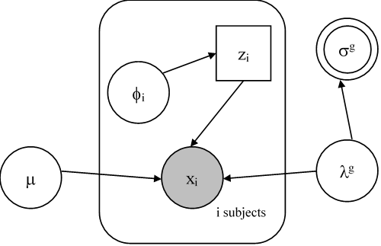

**图1-1 Low-High Measurement Precision Model的图模型**

$$\sim Gaussian\left(0,0.001\right)$$

$${}_{i}\sim Uniform\left(0,1\right), i=1 to 8$$

$$z_{i}\sim Bernoulli({}_{i})$$

$${}^{1}, \sim Gamma(0.001,0.001)$$

$${}^{2}={}^{1}+$$

$${}^{g}=\frac{1}{\sqrt{{}^{g}}} g=1,2$$

$$x_{i}\sim Gaussian\left(,{}^{g}\right) g=1,2, i=1 to 8$$

这里值得注意的是，表示每个物理学家有φi概率是低精度组的φi位于框内。这是由于我们这里关心的问题并不是所有物理学家有φ的比例是低精度，有(1-φ)的比例是高精度，此处的7个物理学家是上述物理学家的样本，故而具有公共的φ。这里的问题是有7个物理学家，他们可能一部分是低精度，另一部分是高精度，每个物理学家都有各自的φi的概率属于低精度，有(1-φi)的概率属于高精度。

2)

low-high measurement precision model:

DIC=36.68, WAIC=39.40

unique measurement precision model:

DIC=36.40, WAIC=32.76

两者相比，每个物理学家各自有一个测量精度的模型要优于只有两组物理学家他们分别有一个公共的高/低测量精度的模型。

题2

1)

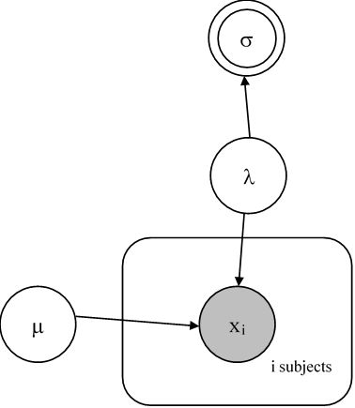

**图2-1 Same Measurement Precision Model的图模型**

$$\sim Gaussian\left(0,0.001\right)$$

$$\sim Gamma(0.001,0.001)$$

$$=\frac{1}{\sqrt{}}$$

$$x_{i}\sim Gaussian\left(,\right) i=1 to 8$$

2)

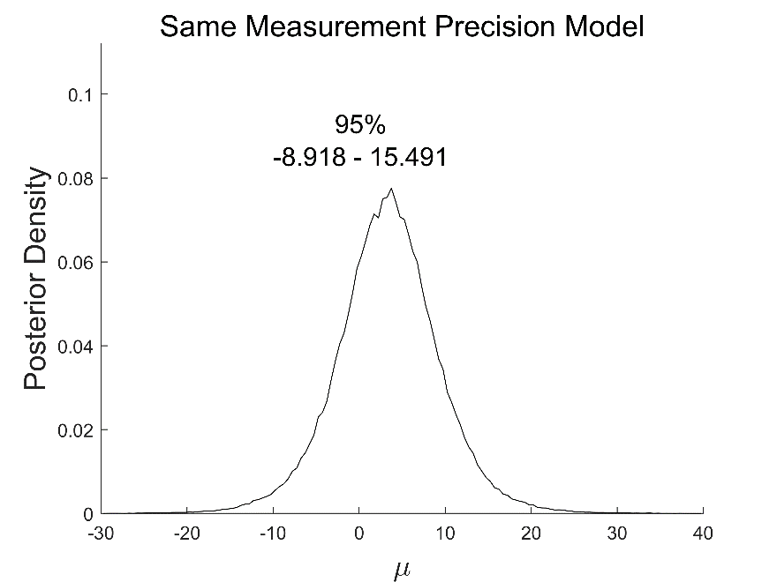

**图2-2 Same Measurement Precision Model中μ的后验分布**

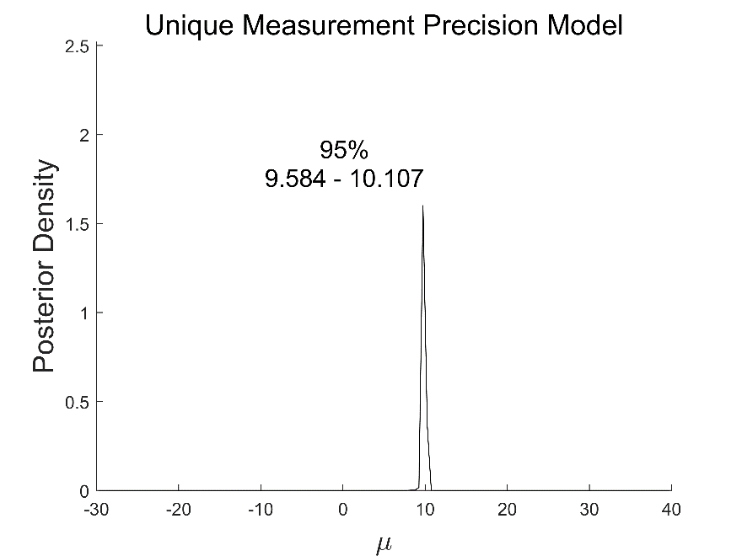

**图2-3 Unique Measurement Precision Model中μ的后验分布**

两个模型的μ的后验分布相比，Same Measurement Precision Model的μ的方差要比Unique Measurement Precision Model的μ的方差更大。原因在于前者的精度是一样的，那么数据的方差除了归因于精度以外全部归因于μ，而后者的精度是不一样的，那么数据的方差除了归因于精度以外，还归因于精度的方差，所以归因于μ的方差更小。

两个模型的μ的后验分布相比，Same Measurement Precision Model的μ的均值要比Unique Measurement Precision Model的μ的均值更小。原因在于前者的精度是一样的，那么μ的均值应接近数据的均值以避免likelihood很低的情形，由于数据中存在一个特别小的数，以至于μ的均值小；而后者的精度是不一样的，那么数据中集中的数会以高精度的方式吸引μ，从而使得likelihood极高，而特别小的数会因为精度很低，从而likelihood也不低，故而μ会集中在数据聚集处，也就是数据中9附近。(注：在prior几乎不提供信息的情况下，likelihood和posterior的形式差不多)

3)

same measurement precision model:

DIC=59.89, WAIC=61.14

unique measurement precision model:

DIC=36.40, WAIC=32.76

两者相比，每个物理学家各自有一个测量精度的模型要优于物理学家他们有一个公共的测量精度的模型。

题3

1)

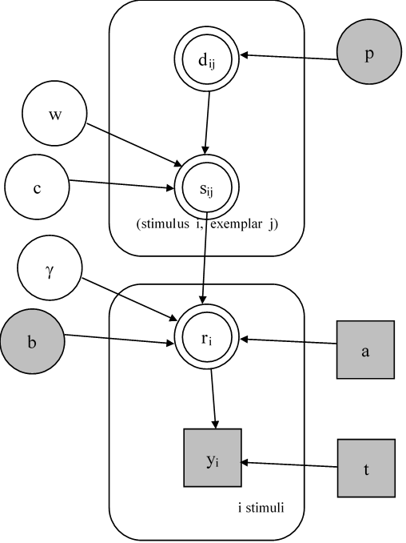

**图3-1 DEM model的图模型**

$$c\sim Uniform\left(0,5\right)$$

$$w\sim Uniform(0,1)$$

$$b=0.5$$

$$temp\sim Gamma(0.001,0.001)$$

$$=1/sqrt(temp)$$

$$d_{ij}^{m}=\left|p_{i}^{m}-p_{j}^{m}\right| m=1,2$$

$$s_{ij}=exp\left\{-c*\left(w*d_{ij}^{1}+\left(1-w\right)*d_{ij}^{2}\right)\right\}$$

$$r_{i}=\frac{b{*(\sum_{j}{a_{j}*s_{ij}})}^{}}{b{*(\sum_{j}{a_{j}*s_{ij}})}^{}+(1-b){*(\sum_{j}{{(1-a}_{j})*s_{ij}})}^{}}$$

$$y_{i}\sim Binomial(r_{i},t)$$

2)

DEM model:

DIC=67.76, WAIC=69.15

GCM model:

DIC=76.46, WAIC=81.62

两者相比，DEM模型更优，意味着新加入的γ能够更好的解释数据。

3)

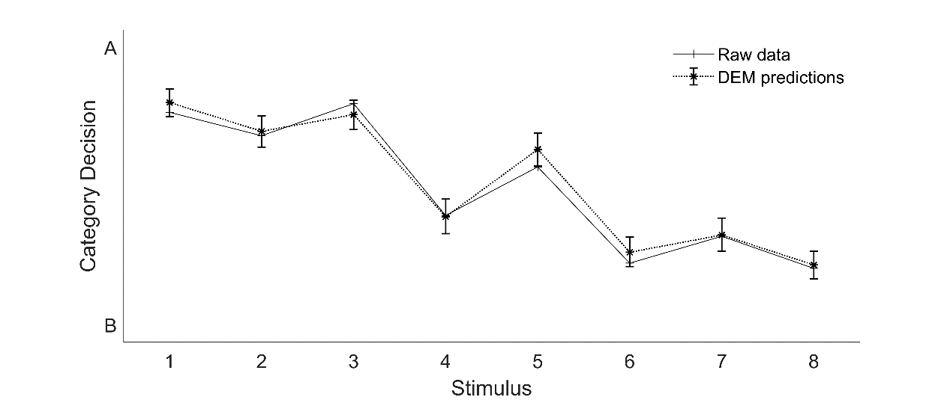

**图3-2 DEM的预测结果**

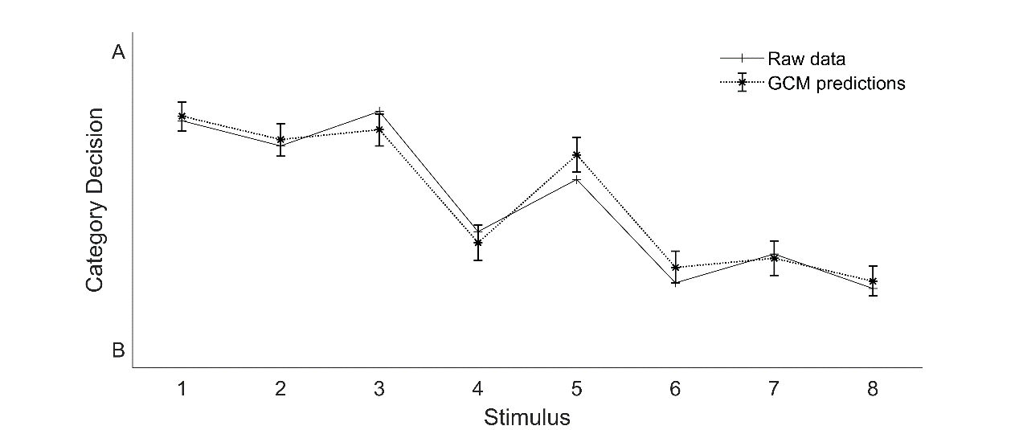

**图3-3 GCM的预测结果**

4)

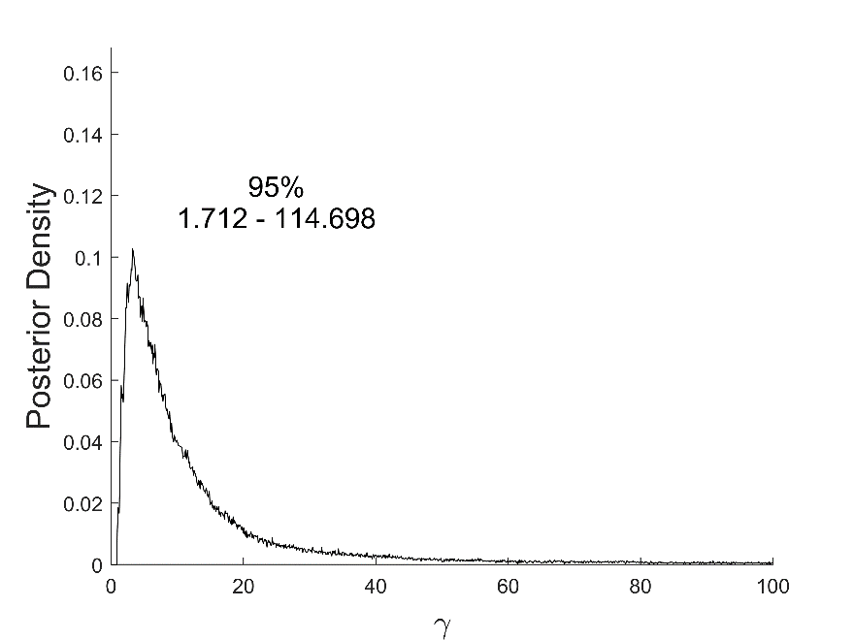

**图3-4 DEM Model中γ的后验分布**

γ的后验分布中95%HDI(这个不是置信区间吧。。)为[1.712, 114.698]，表明γ=1的可能性不大，而γ=1时恰恰DEM model退化为GCM model，换言之GCM model的可能性就不高。反过来说，DEM model中γ取一个大于1的数会是更可能的结果，那么在γ=1的时候，也就是GCM model，的预测效果就不好。总之，从γ的后验分布所得出的结论与上述直接使用DIC和WAIC等信息论方法的结论一致。